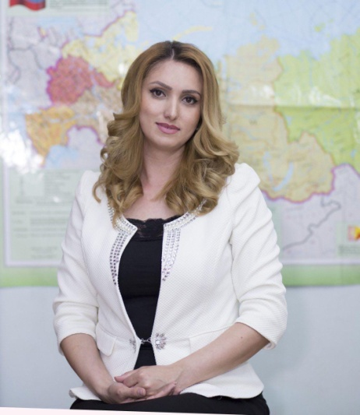***Чериева Дженет Магомедовна***

**Место работы:**

**МКОУ СОШ №5 город Буйнакск**

**Занимаемая должность:**

**Учитель начальных классов**

**Педагогическое кредо участника:**

Я учитель. Мне доверили родители самое дорогое – своих детей. Нет труднее, ответственнее и почётнее этой миссии обучать и воспитывать детей, одним словом – образовать. И это делать с душой , радостью и взаимопониманием.

**Почему нравится работать в школе:**

Для меня высшей ценностью является личность ребенка. Мне, как учителю начальных классов, важно показать значимость Жизни на Земле, которая затронет не только ум, но и душу ученика, поможет ему понять себя и окружающий мир, осознать величайшую ценность Жизни.

**Профессиональные и личностные ценности, наиболее близкие участнику:**

- оценивать поступок, а не личность;

- уважай личность ученика, его интересы и чувства;

- чаще хвали ребенка;

- не требуй от ребенка больше того, что он может;

- не лишай ребенка радости открытия, поиска, не давай ему готовых выводов, правил, где это возможно.